***MATLAB* 繪製機率分配函數圖與亂數相關圖形**

410578068 統計四 陳威傑

國立臺北大學統計學系

October 28, 2019

**前言**

此次作業為利用 *MATLAB* 指令及程式碼來探討以下 7 種機率分配函數的 PDF 圖以及 CDF 圖，以此來了解機率分配函數圖形的性質以及在 *MATLAB* 的應用。

**習題**

機率分配函數：繪製所有曾學過的分配函數，含連續與離散型。連續型至少需包括卡方、Beta、F。接下來，改變分配函數的參數並繪製分配圖；將可能的「形狀」並說明（或標示）與參數間的關係。連續型分配以 PDF 為主。離散型分配含 PMF 及累積分配圖（階梯圖）。並且，亂數產生與相關圖形：選擇不同分配產生 n 個亂數（n 可變），並繪製不同的圖形，如 histogram, boxplot, qqplot, normal plot, empirical CDF。

1. 常態分配 (Normal Distribution)

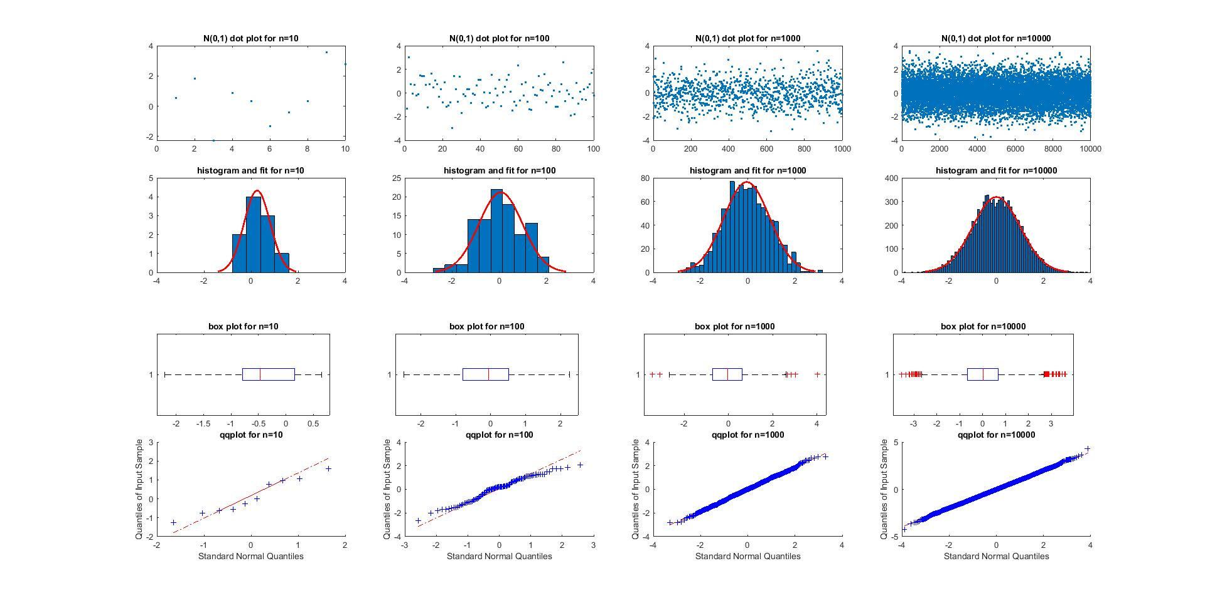

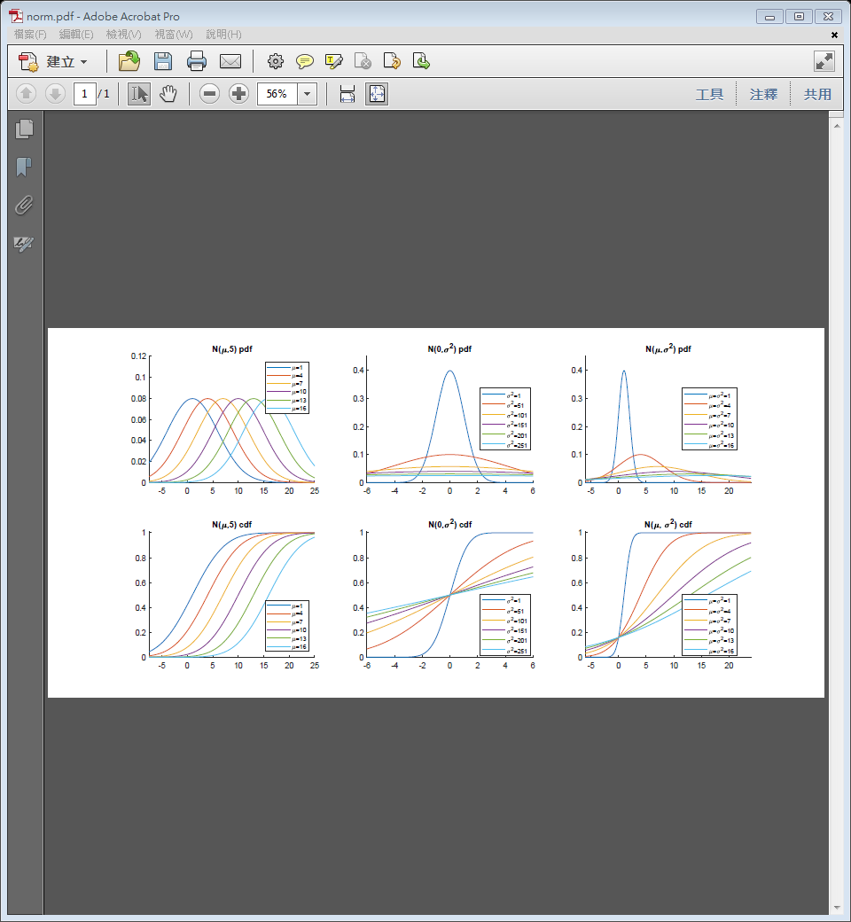

a. 常態分配的性質：

將一連續變項之觀察值發生機率以圖呈現其分布情形，且具有以下特性以平均數為中線，構成左右對稱之單峰、鐘型曲線分布。觀察值之範圍為負無限大至正無限大之間。變項之平均數、中位數和眾數為同一數值。標準偏差(standard deviation)：68.3%的數值，落在平均數 ± 1個標準差間；95.4%的數值，落在平均數 ± 2個標準差間；99.7%的數值，落在平均數 ± 3個標準差間。

b. 特殊指令: 亂數、PDF、CDF 程式碼

r = normrnd(mu,sigma,sz1,...,szN);

y = normpdf(x,mu,sigma);

p = normcdf(x,mu,sigma);

2. 卡方分配 (Chi Square Distribution)

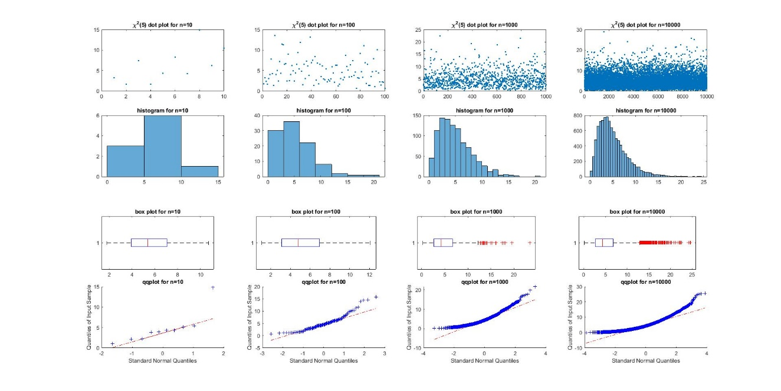

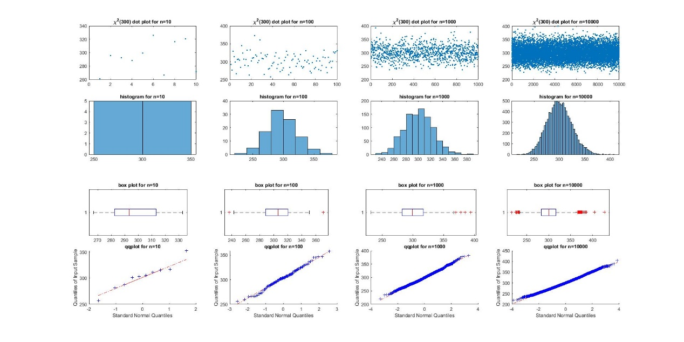

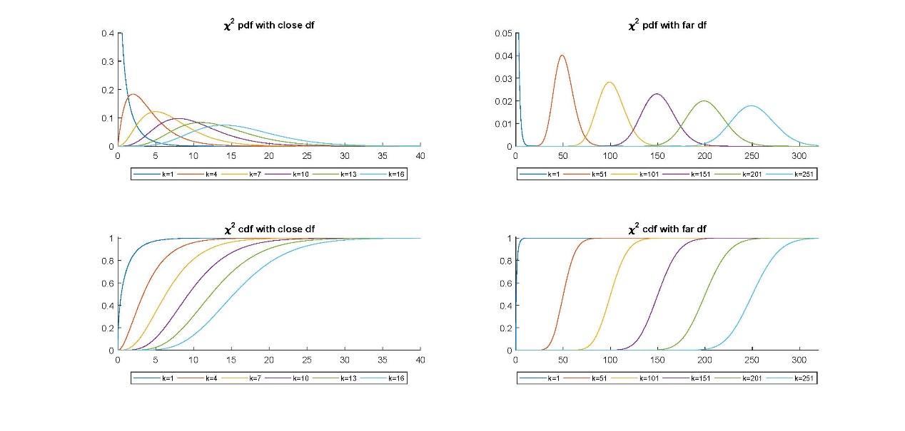

a. 卡方分配的性質：

卡方分佈適用於數個獨立變數的平方和，最初是研究變異數的學者發現。它是Γ分佈的一種。因此卡方分佈的最重要參數是自由度。

b. 特殊指令: 亂數、PDF、CDF 程式碼

R = chi2rnd(V,m,n,...);

Y = chi2pdf(X,V);

p = chi2cdf(x,v,'upper');

3. 二項分配 (Binomial Distribution)

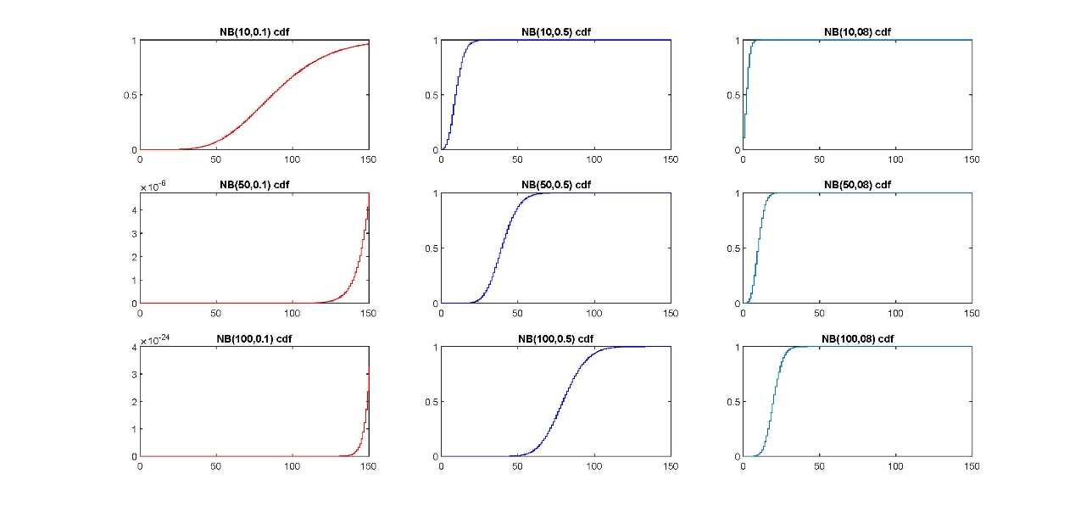

a. 二項分配的性質：

若一離散型隨機變數 X 的 pmf 為



則稱 *X* 服從二項分配, 記做 *X* ∼ binomial(n, p) 或簡寫成 *X* ∼ bin(n, p)其中為在 n 個不同產品中取 x 個產品的不同取法總數。

*X* 的平均數: *E(X) = np* ； *X* 的變異數: *V(X) = np(1 − p)*

b. 特殊指令: 亂數、PDF、CDF 程式碼

r = binornd(n,p,sz1,...,szN);

y = binopdf(x,n,p);

y = binocdf(x,n,p,'upper');

4. F 分配 (F Distribution)

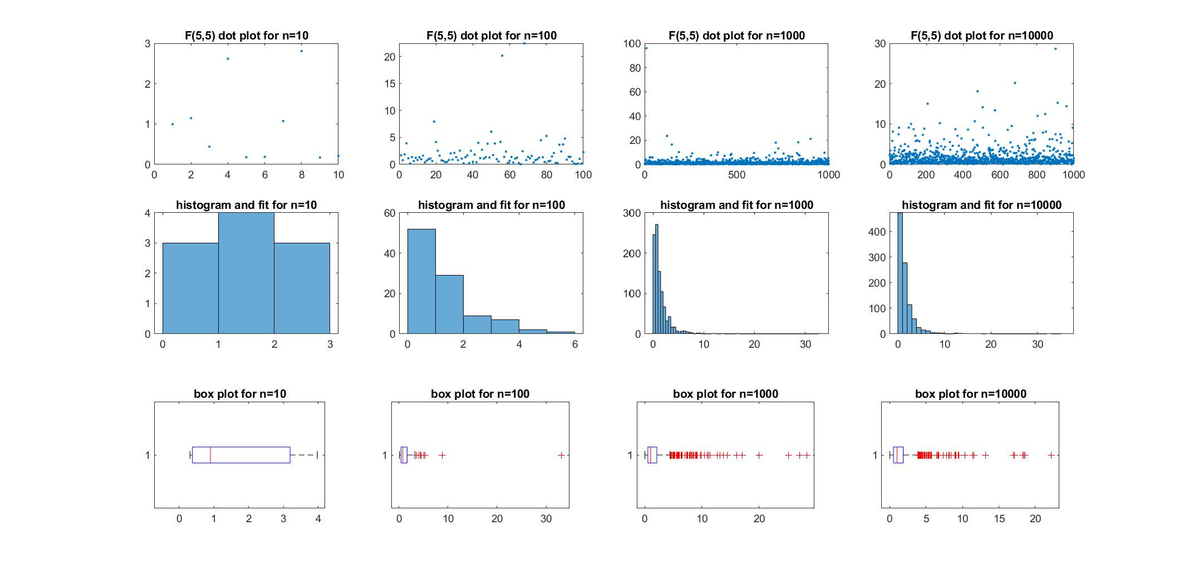

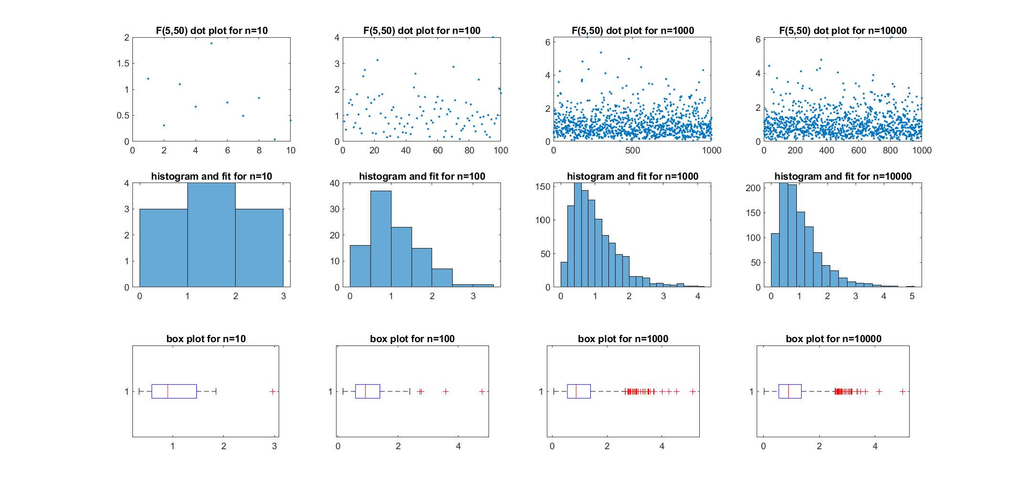

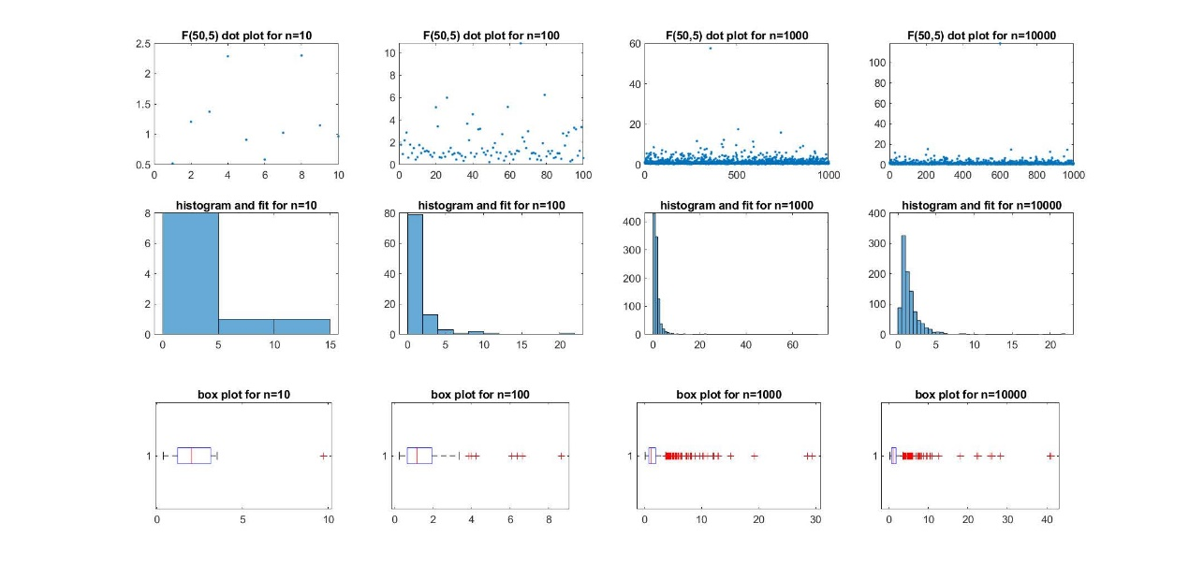

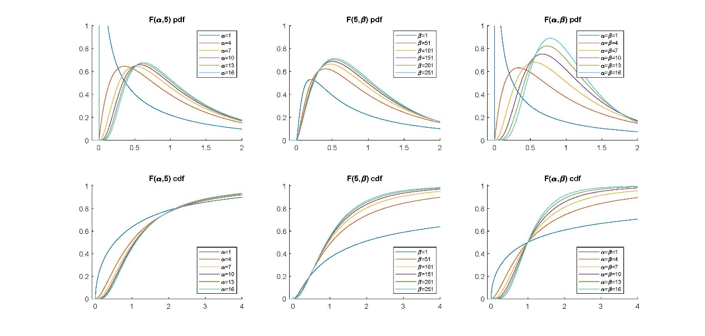

a. F 分配的性質：

在機率論和統計學里，F-分布（F-distribution）是一種連續機率分布，被廣泛應用於似然比率檢驗，特別是ANOVA中。

b. 特殊指令: 亂數、PDF、CDF 程式碼

R = frnd(V1,V2,m,n,...);

Y = fpdf(X,V1,V2);

p = fcdf(x,v1,v2,'upper');

5. T 分配 ( T Distribution)

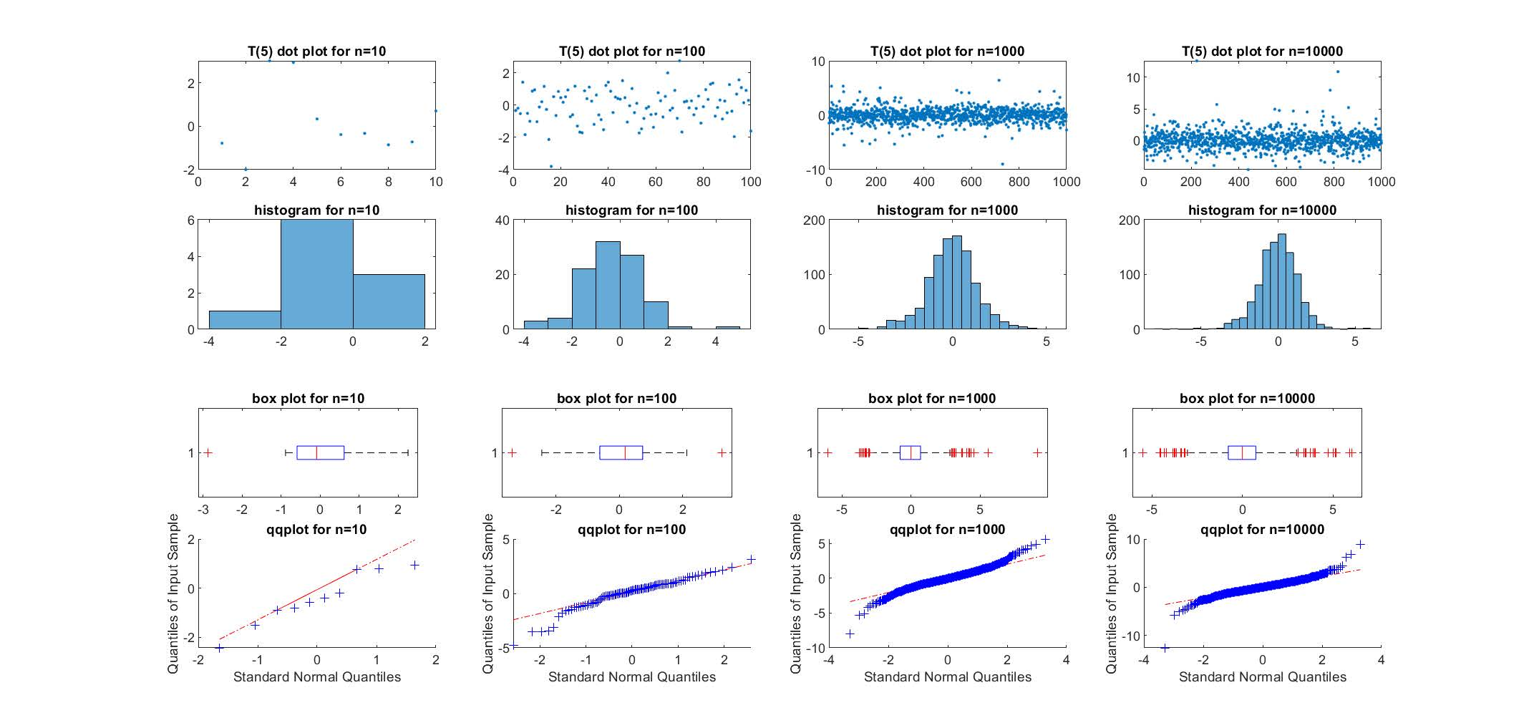

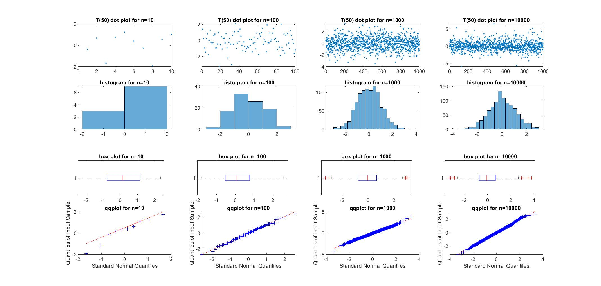

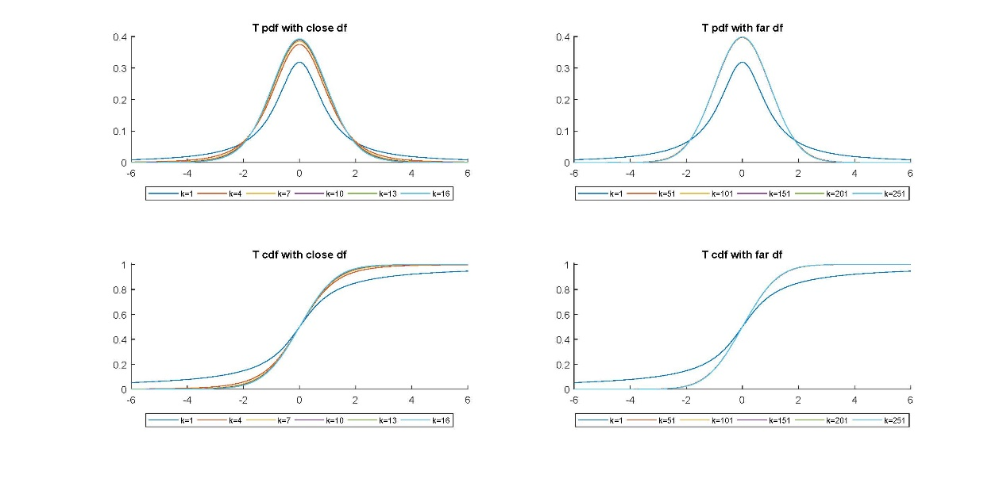

a. T 分配的性質：

在機率論和統計學中，學生t-分布（Student's t-distribution）可簡稱為t分布，用於根據小樣本來估計呈常態分布且變異數未知的總體的平均值。如果總體變異數已知（例如在樣本數量足夠多時），則應該用常態分布來估計總體均值。

b. 特殊指令: 亂數、PDF、CDF 程式碼

r = trnd(nu,m,n,...);

y = tpdf(x,nu);

p = tcdf(x,nu,'upper');

6. 貝他分配 ( Distribution)

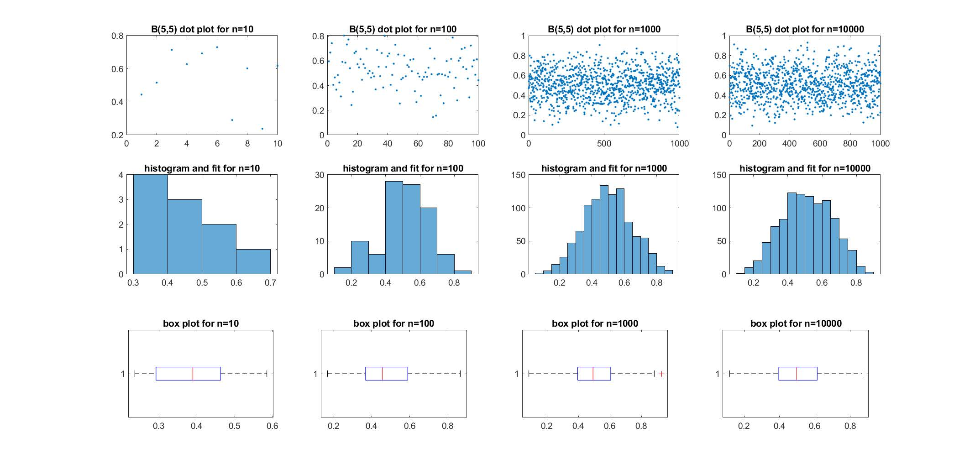

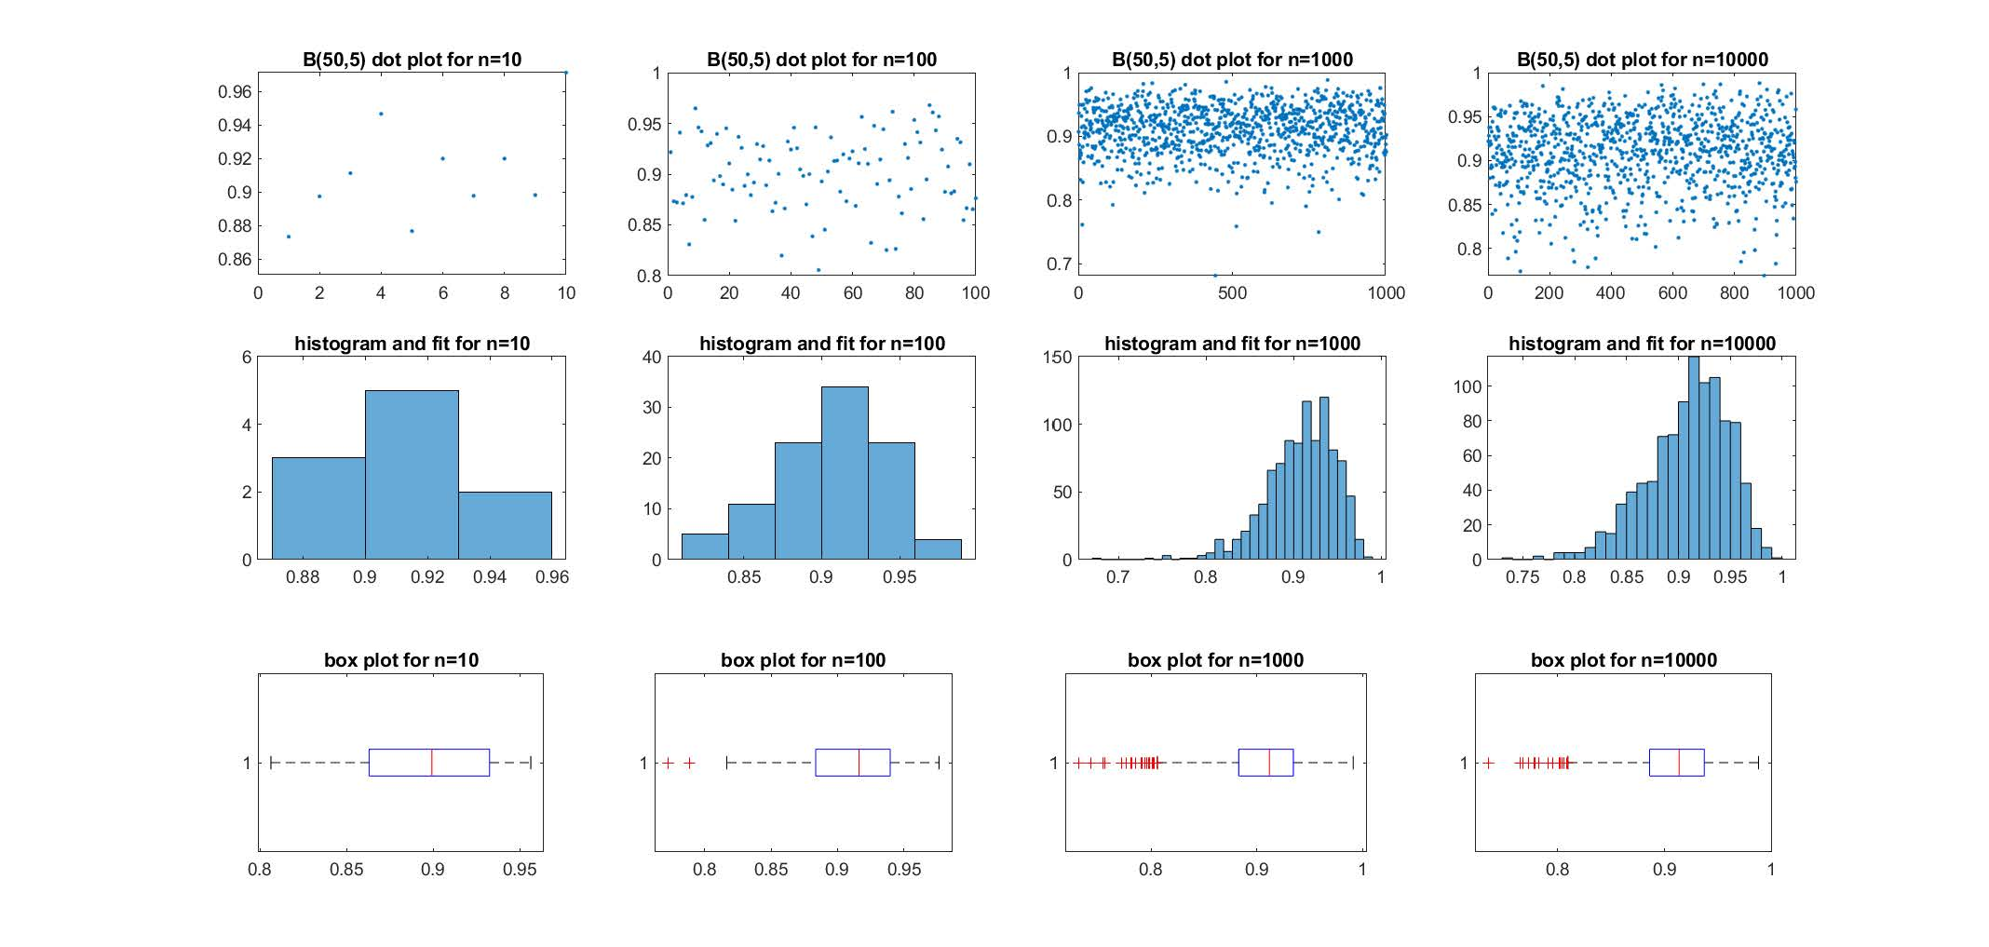

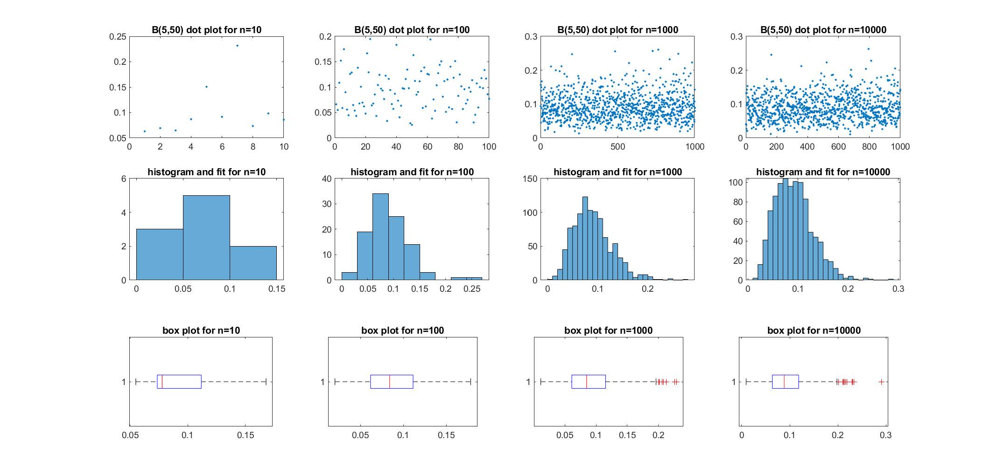

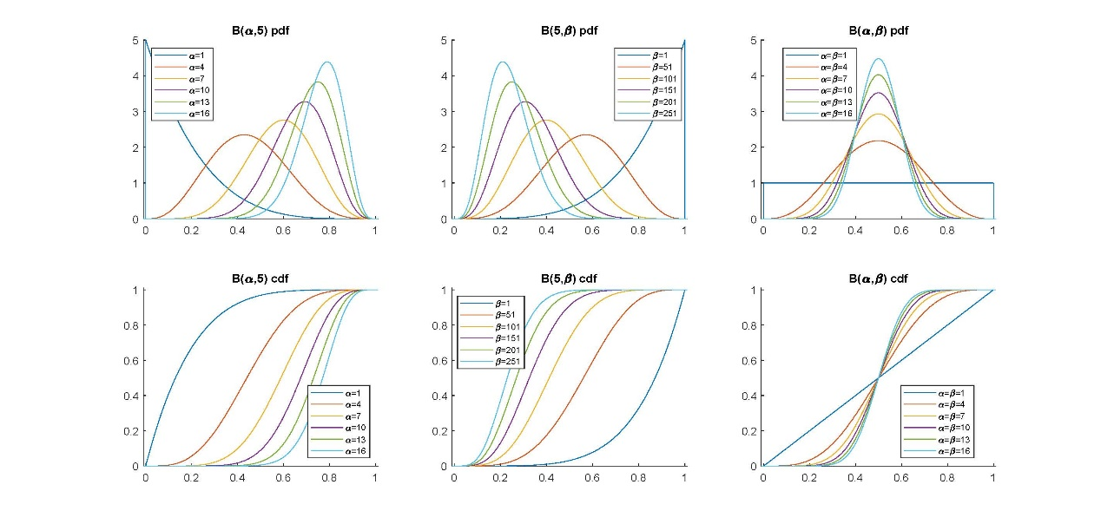

a. 貝他分配的性質：

Beta 分佈, 是常見分佈中, 少數取值在一有限區間的分佈, 可用來當做取值在0至1的母體之機率模式。分佈也是一種 beta 分佈, 即為。由於 Beta 分佈有二參數, 參數的改變, 可使 pdf 之圖形有很大的變化。

b. 特殊指令: 亂數、PDF、CDF 程式碼

R = betarnd(A,B,m,n,...);

Y = betapdf(X,A,B);

p = betacdf(x,a,b,'upper');

7. 指數分配 (Exponential Distribution)

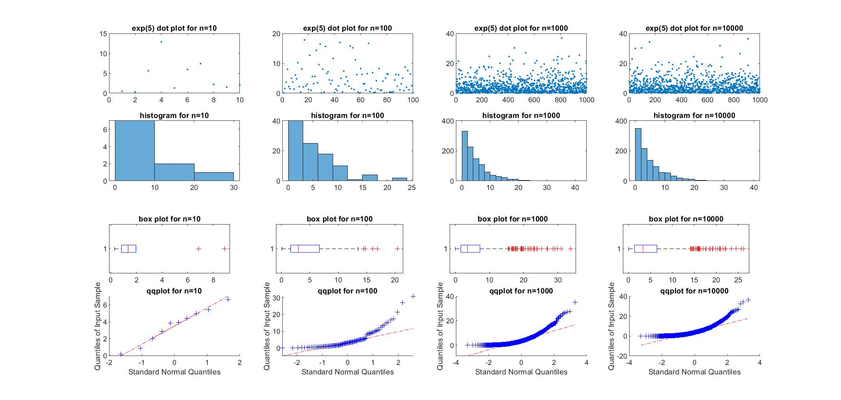

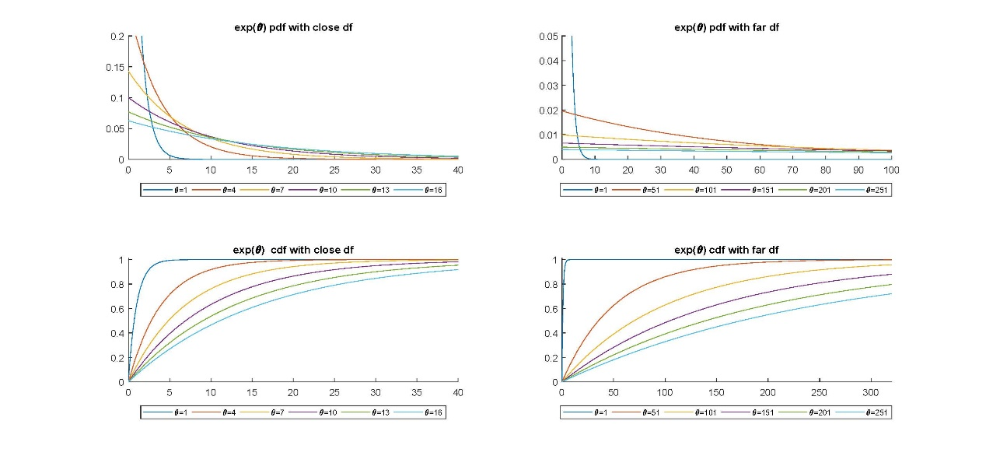

a. 指數分配的性質：

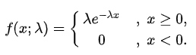

其中 *λ* > 0是分布的一個參數，常被稱為率參數（rate parameter）。即每單位時間發生該事件的次數。指數分布的區間是[0,∞)。 如果一個隨機變量 *X* 呈指數分布，則可以寫作：*X* ~ Exponential（λ）。

b. 特殊指令: 亂數、PDF、CDF 程式碼

R = exprnd(mu,m,n,...)

Y = exppdf(X,mu);

p = expcdf(x,mu);

8. Gamma 分配 (Gammma Distribution)

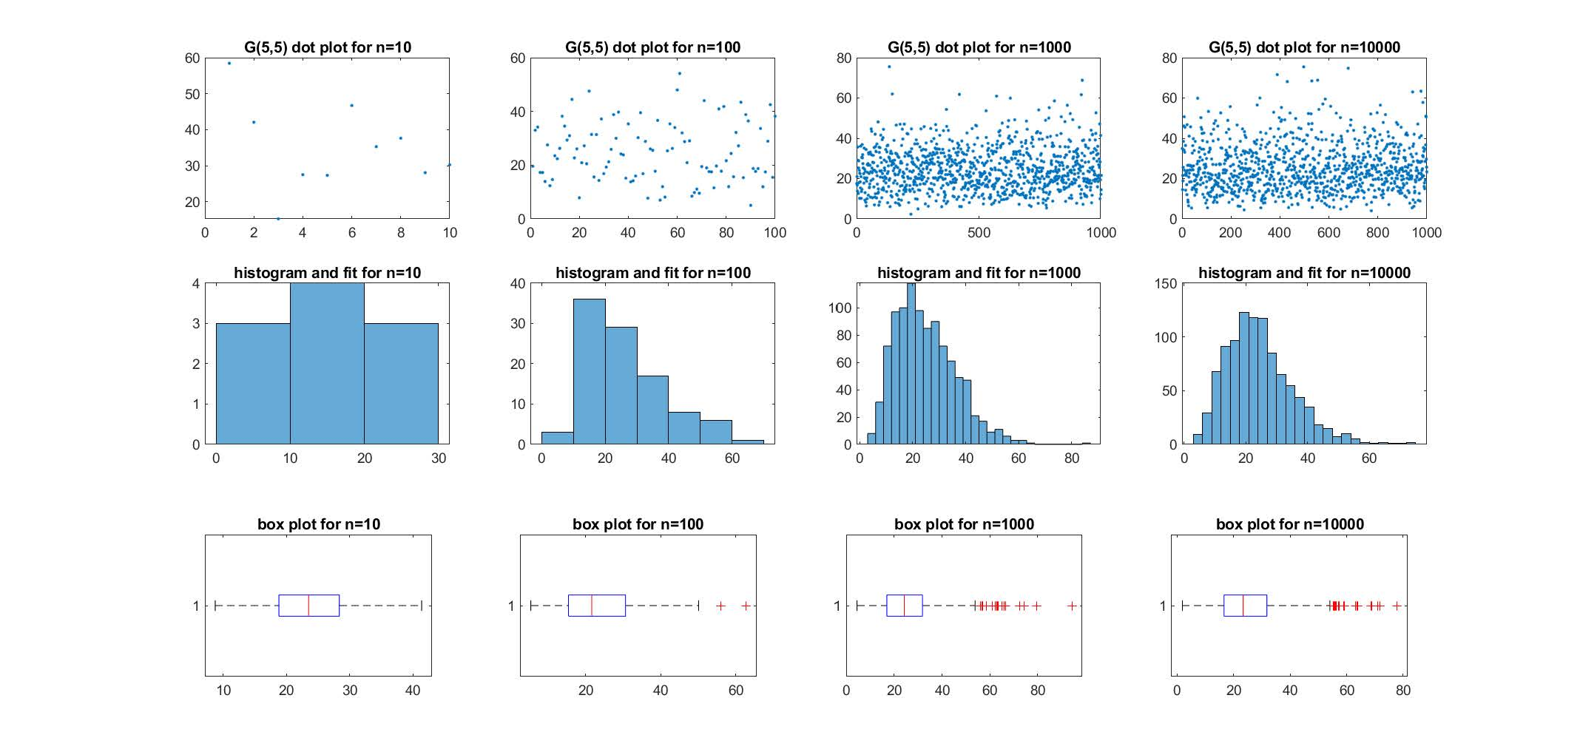

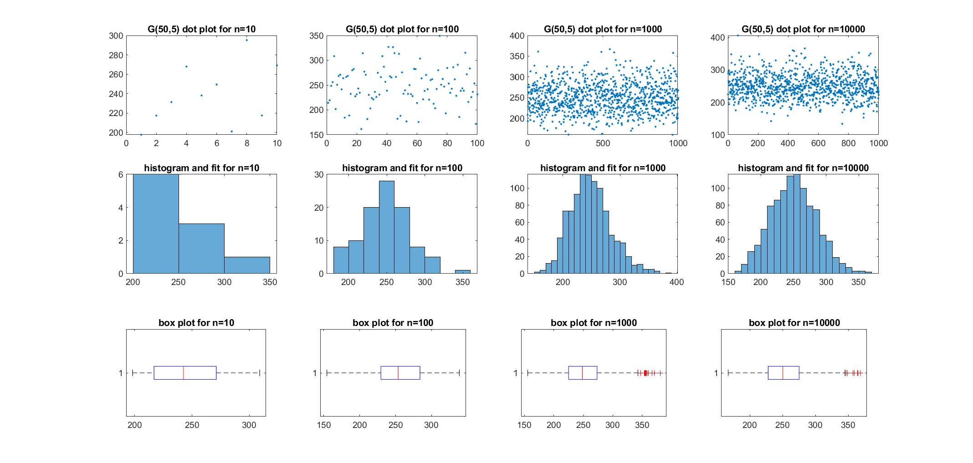

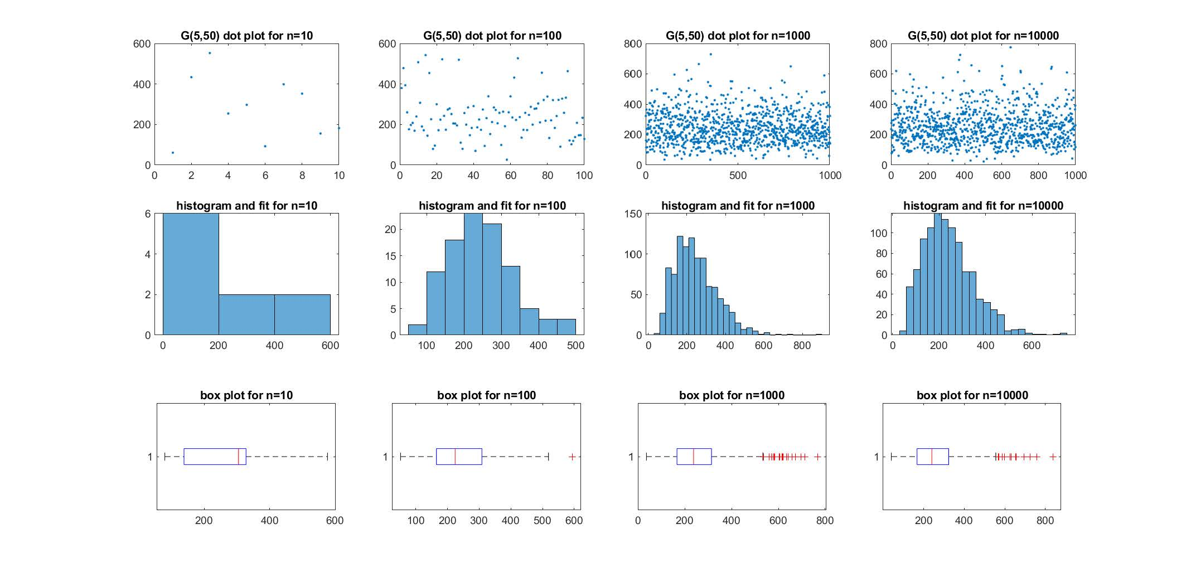

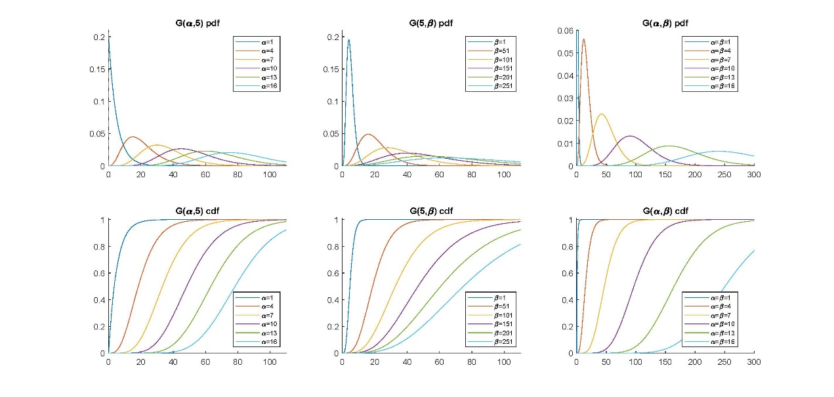

a. Gamma分配的性質：Gamma分佈中的參數 *α*, 稱為形狀參數 (shape parameter), *β* 稱為尺度參數(scale parameter)。此因 *α* 影響 pdf 圖形之陡峭程度, 而 *β* 影響散佈程度。

b. 特殊指令: 亂數、PDF、CDF 程式碼

R = gamrnd(A,B,m,n,...);

Y = gampdf(X,A,B);

gamcdf(x,a,b);

9. 幾何分配 (Geometric Distribution)

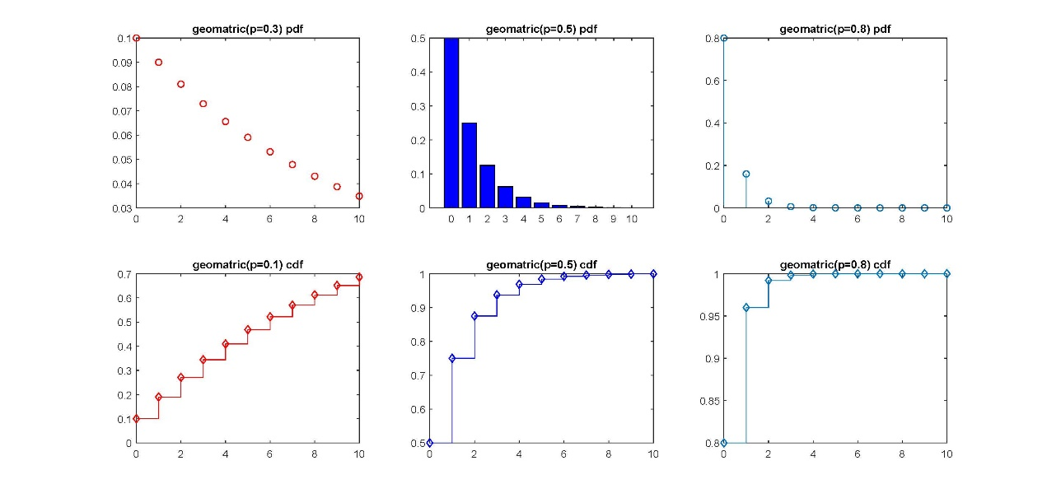

a. 幾何分配的性質：

若一離散型隨機變數 X 的 pmf 為



則稱 *X* 服從幾何分配, 記做 X ∼ geometric(p)。

*X* 的平均數: *E(X) = 1/p* ； *X* 的變異數: *V(X) = (1 − p)/p*

b. 特殊指令: PDF、CDF 程式碼

y = geopdf(x,p);

y = geocdf(x,p,'upper');

10. Poisson 分配 （Poisson Distribution）

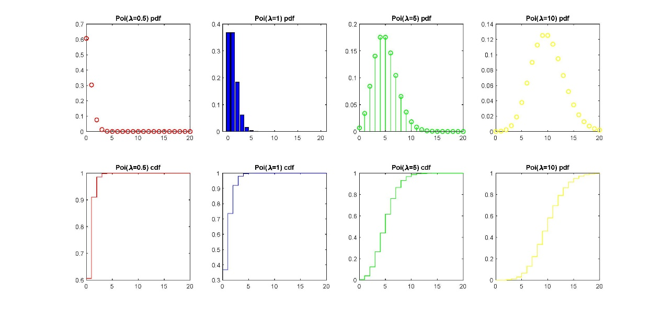

a. Poisson 分配的性質：

若一離散型隨機變數 *X* 的 pmf 為



則稱 *X* 服從卜瓦松分配, 記做 *X* ∼ Poisson(µ)。

*X* 的平均數: *E(X) = µ* ; *X* 的變異數: *V(X) = µ*

b. 特殊指令: PDF、CDF 程式碼

y = poisspdf(x,lambda);

y = poisspdf(x,lambda,'upper');

**結論**

利用 *MATLAB* 指令及程式碼，我們可以探討連續型以及離散型機率分配函數的 PDF (離散型: PMF) 圖以及 CDF 圖來了解機率分配函數圖形的性質。此次練習使用各種機率函數程式碼以及 plot 指令外，新增 subplot 指令將相關的圖形曡在一起，印在一張。